- Задание 1 (ПК1– ИПК1.1)
Какая из трех операции (принятие решения об удалении кусков, смачивание кусков, взвешивание кусков) обязательна для процессов информационного разделения:.
Впишите ответ |  | принятие решения об удалении кусков
Впишите ответ |  | Принятие решения об удалении кусков

- Задание 2 (ПК1 – ИПК1.1)
Какая сортировка осуществляется в транспортных емкостях?.
Впишите ответ |  | крупнопорционная
Впишите ответ |  | Крупнопорционная

- Задание 3 (ПК1 – ИПК1.1)
Какая из серий имеет наибольшую энергию характеристического рентгеновского излучения элементов:.
Впишите ответ |  | К
Впишите ответ |  | к

- Задание 4 (ПК1 – ИПК1.1)
Какие виды утяжелителей используются при предварительном обогащении руд цветных металлов:.
Впишите ответ |  | ферросилиций
Впишите ответ |  | Ферросилиций

- Задание 5 (ПК1 – ИПК1.1)
Какой вид рентгеновского излучения генерируется рентгеновской трубкой:.
Впишите ответ |  | тормозное
Впишите ответ |  | Тормозное

- Задание 6 (ПК1 – ИПК1.1)
В какой операции совмещаются операции дезинтеграции и гидравлической классификации?.
Впишите ответ |  | промывка
Впишите ответ |  | Промывка

- Задание 7 (ПК1 – ИПК1.1)
Какой метод основан на использовании излучения видимого диапазона?.
Впишите ответ |  | фотометрический
Впишите ответ |  | Фотометрический

- Задание 8 (ПК1 – ИПК1.1)
Какие три физических свойства используются для идентификации элементов в СВЧ – термометрическом сепараторе?.
Впишите ответ |  | диэлектрическая проницаемость
Впишите ответ |  | Диэлектрическая проницаемость
Впишите ответ |  | теплопроводность
Впишите ответ |  | Теплопроводность
Впишите ответ |  | удельная теплоемкость
Впишите ответ |  | теплоемкость
Впишите ответ |  | Теплоемкость
Впишите ответ |  | Удельная теплоемкость

- Задание 9 (ПК1 – ИПК1.2)
Что является датчиком в индукционно – радиорезонансном сепараторе?.
Впишите ответ |  | катушка
Впишите ответ |  | Катушка

- Задание 10 (ПК1 – ИПК1.2)
Какие два основных элемента входят в конструкцию рентгеновской трубки?.
Впишите ответ |  | катод
Впишите ответ |  | Катод
Впишите ответ |  | анод
Впишите ответ |  | Анод

- Задание 11 (ПК1– ИПК1.2)
Какой из информационных методов является основным для предварительного обогащения медных руд?.
Впишите ответ |  | рентгенофлуоресцентный
Впишите ответ |  | Рентгенофлуоресцентный

- Задание 12 (ПК1 – ИПК1.2)
Какой процесс служит для выделения сортируемых классов перед рентгенорадиометрической сепарацией?.
Впишите ответ |  | грохочение
Впишите ответ |  | Грохочение

- Задание 13 (ПК1– ИПК1.2)
На каком транспортном механизме осуществляется мелкопорционная сортировка?.
Впишите ответ |  | конвейер
Впишите ответ |  | Конвейер

- Задание 14 (ПК1 – ИПК1.2)
Какой процесс служит для сглаживания колебаний содержаний компонентов в руде, поступающей на обогащение?.
Впишите ответ |  | усреднение
Впишите ответ |  | Усреднение

- Задание 15 (ПК1 – ИПК1.2)
К какому методу обогащения относится рентгенорадиометрическая сепарация?.
Впишите ответ |  | информационный
Впишите ответ |  | информационный метод
Впишите ответ |  | Информационный метод
Впишите ответ |  | Информационный

- Задание 16 (ПК1 – ИПК1.2)
Какой метод основан на измерении ослабления радиоизлучения?.
Впишите ответ |  | радиоабсорбционный
Впишите ответ |  | Радиоабсорбционный

- Задание 17 (ПК1 – ИПК1.3)
Что является датчиком в ёмкостном радиорезонансном сепараторе?.
Впишите ответ |  | конденсатор
Впишите ответ |  | Конденсатор

- Задание 18 (ПК1 – ИПК1.3)
Какой метод позволяет снизить погрешности от непостоянства траекторий кусков и их размеров?.
Впишите ответ |  | спектральных отношений
Впишите ответ |  | метод спектральных отношений
Впишите ответ |  | Спектральных отношений
Впишите ответ |  | Метод спектральных отношений

- Задание 19 (ПК1 – ИПК1.3)
По виду характеристических рентгеновских спектров и интенсивности импульсов, приведенных на рисунке, напишите тип руды, к которым они относятся
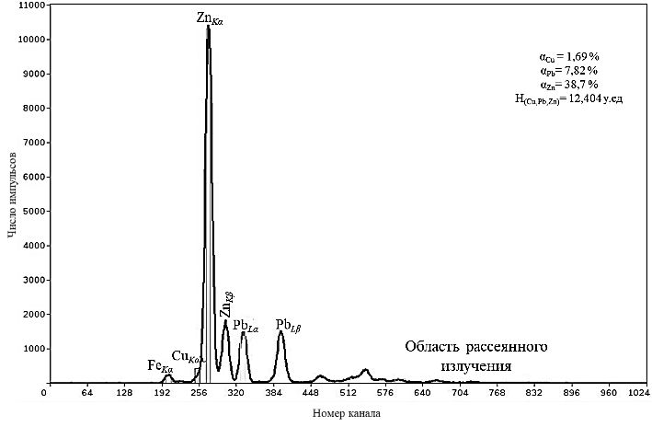
Впишите ответ |  | медно-свинцово-цинковая
Впишите ответ |  | медно-свинцово-цинковая руда
Впишите ответ |  | Медно-свинцово-цинковая руда
Впишите ответ |  | полиметаллическая
Впишите ответ |  | полиметаллическая руда
Впишите ответ |  | Полиметаллическая руда

- Задание 20 (ПК1– ИПК1.3)
Анализируя наглядное представление о физике измерений, принципах возбуждения и регистрации излучений измерительной системой рентгенорадиометрического сепаратора, опираясь на основные понятия рентгеновского излучения, напишите какой вид рентгеновского излучения обозначен под позицией II.
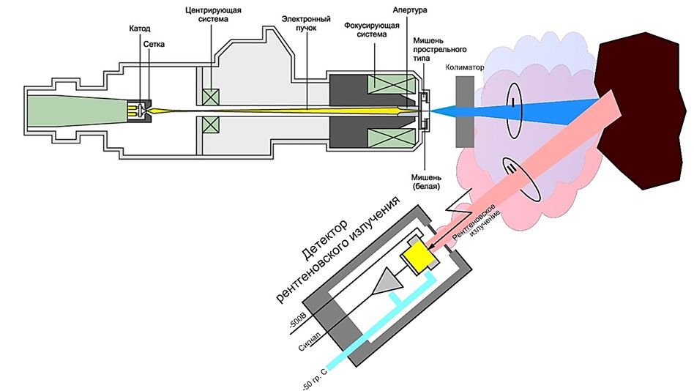
Впишите ответ |  | флуоресцентное
Впишите ответ |  | флуоресцентное излучение
Впишите ответ |  | Флуоресцентное излучение
Впишите ответ |  | Флуоресцентное

- Задание 21 (ПК1 – ИПК1.3)
Соответствует или не соответствует приведенная на рисунке схема, технологической схеме рентгенорадиометрической сепарации медно-цинковой руды?.
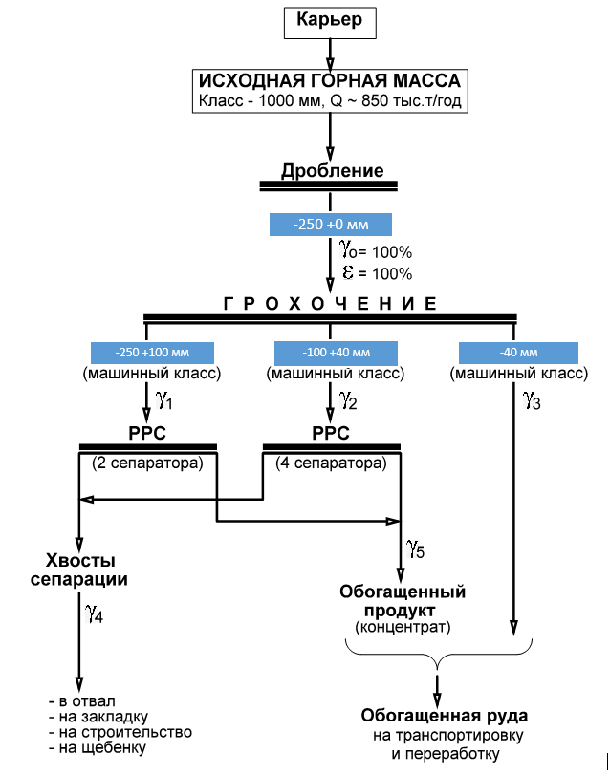
Впишите ответ |  | соответствует
Впишите ответ |  | Соответствует

- Задание 22 (ПК1 – ИПК1.3)
Как называется продукт «А», указанный на схеме цепи аппаратов рудосортировочного комплекса.

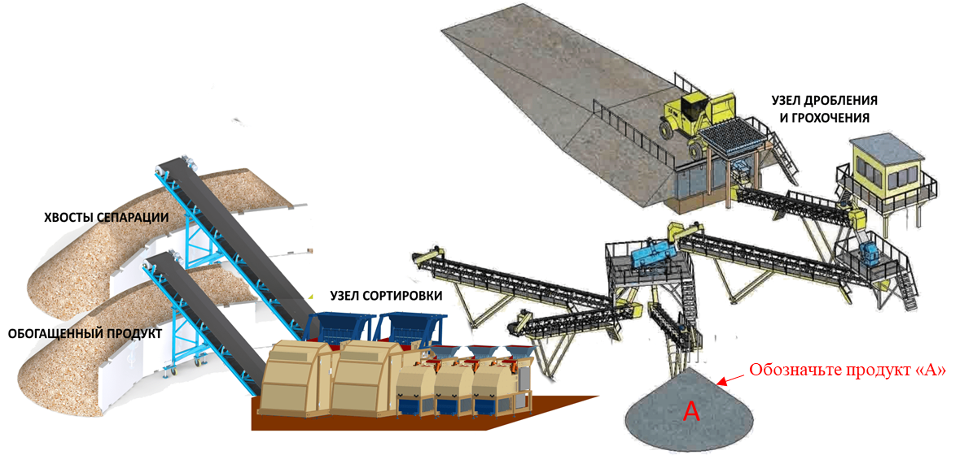
Впишите ответ |  | Несортируемый класс
Впишите ответ |  | несортируемый класс

- Задание 23 (ПК1 – ИПК1.3)
Какой номер спектра вторичного излучения соответствует хвостам РРС медно-цинковой руды?:

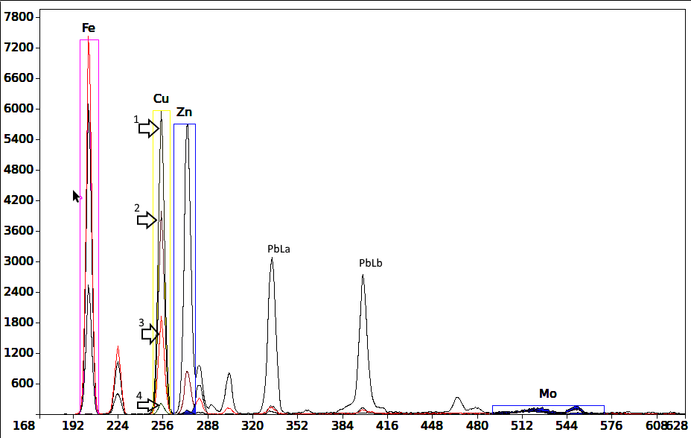
Впишите ответ |  | 4

- Задание 24 (ПК1– ИПК1.3)
Как называется механизм «А», указанный на рисунке, характеризующий структуру, геометрию измерения и отбора кусков руды в сепараторе:.

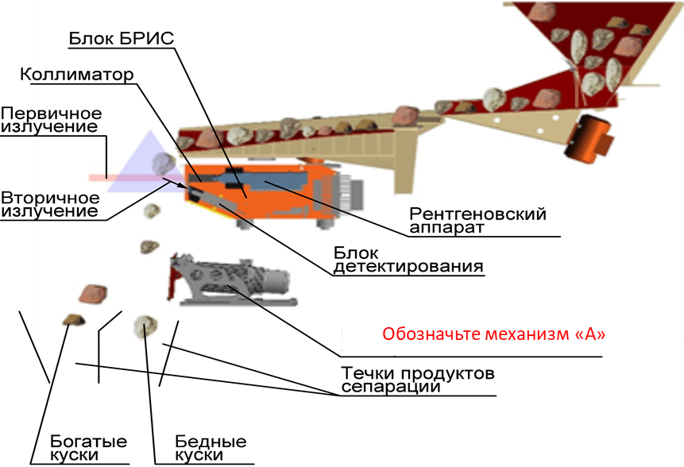
Впишите ответ |  | исполнительный
Впишите ответ |  | исполнительный механизм
Впишите ответ |  | Исполнительный
Впишите ответ |  | Исполнительный механизм

